**ANTWOORDEN: Werkblad: Kernpunten modern en massa:**

**Opdracht: welke kernbegrippen horen bij modern en massa**

Herwaardering verhalende verwijzingen

Vernieuwing/modern zijn

Uniciteit & Autonomie

Grensoverschrijdingen van veel kunstdisciplines

Vorm onderzoek (formeel)

Herwaardering figuratie

High Art & Low Culture

Natuur: natuur en clichés over de natuur

Abstractie

Herwaardering ornament

Zoeken naar essentie (grondslagen)

Expressie

Originaliteit: hoeft niet; clichés en (stijl)citaten mogen

Utopie = Nieuwe, betere maatschappij door Kunst

Cultuurrelativisme *

Atonaliteit

Geen vaststaande esthetische normen, *veel eclecticisme en historicisme*

Angst & Vervreemding

Complexiteit en tegenspraak (Venturi)

*\*****Wat is cultuurrelativisme?*** *Cultuurrelativisten menen dat een voor iedereen geldige ethiek niet kan bestaan. Per cultuur verschillen immers de waarden en niemand kan bepalen welke daarvan superieur zijn.*

**Film: massacultuur**

Fragment 1: Hitchcock: Birds

<https://www.youtube.com/watch?v=hplpQt424Ls>

Crows Attack the Students - The Birds (6/11) Movie CLIP (1963) HD

**1. Hoe wordt de spanning in het fragment opgebouwd?**

**Leg dit uit aan de hand van de montage en de cameravoering.**

**Antwoord: Cameravoering**

Afstand: Totaal shot-close up

Close up: gezicht met kraai, bril die stuk is, volgeles.

Beweging: Bewegende camera ( loopt me met de kinderen die rennen )

Perspectief: Standpunt: laag: kraaien worden van onderuit gefilmd

**Antwoord : Montage:**  
begin: relatief lange shots ( begin ) naar snelle montage

**2. Op welke wijze ondersteunt het geluid de sfeer van paniek?**

**Antwoord: Geluid**

Stilte ( bij beeld van kraaien op het klimrek)

Krassend geluid van kraaien, fladderen van de vleugels en gegil van kinderen zwelt aan en neemt af als de personen in de auto zitten.

Schreeuwen van “ Cathy” en huilen van het kind

Claxon als einde van de scene.

**3. Hitchcock is een meester in “ suspence”**

Wat wordt daarmee bedoeld?

Waar zie je dit in het filmfragment?

In het begin als in stilte een grote groep kraaien op het klimrek , dat roept spanning op: geen geluid, alleen maar het beeld van veel kraaien.

Fragment 2: Kill Bill

<https://www.youtube.com/watch?v=iIe2uA4BiT0>

# Vwo Kunst 2016 digitaal examen Film 2-06

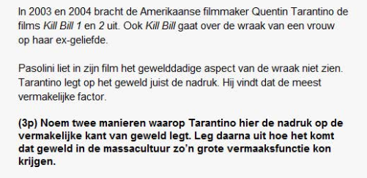

Antwoorden:

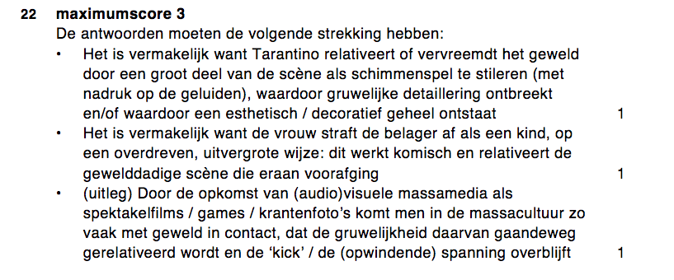



<https://www.alletop10lijstjes.nl/top-10-beroemde-werken-andy-warhol/>

Voorbeeld van Pop art: door de herhaling van de foto van de carcrash wordt het beeld neutraal en verdwijnt het drama.

**Fragment 3: The Matrix**

*De film is alleen al fantastisch door de actiescènes en de agressieve computers, en natuurlijk door de snelle zonnebrillen en de zwarte lange jassen. "De acteurs hebben maandenlang getraind om zo te kunnen vechten. Het zag er fantastisch uit toen, en nu nog steeds," zegt Maartje Willems.*

*Maar naast dat The Matrix natuurlijk een strak uitgevoerde, baanbrekende actiefilm is, is het futuristisch drama ook filosofisch erg interessant. Thema’s als 'de waarheid', de subjectieve beleving en de vraag 'wat kunnen we weten?' zitten verweven in het verhaal.*

*De personages uit de film worden in leven gehouden door machines. De machines hebben de macht overgenomen maar de zon is verdwenen en om energie op te wekken worden mensen ingezet. De mensen worden simpel gezegd gebruikt als grote batterijen. "En om ervoor te zorgen dat de hersens van de mensen niet afsterven moeten ze geprikkeld worden. Daarom hebben de machines een hele simulatiewereld in het leven geroepen. De mensen hebben het idee dat ze in een echte wereld leven, maar het is dus een grote simulatie," vertelt Jos.*

*De vraag wat het leven nou eigenlijk precies behelst, houdt filosofen al eeuwen van de straat. De ene denker is van mening dat onze lichamelijke en tastbare wereld niet de echte is: deze is immers tijdelijk, want we gaan dood. De andere filosoof zegt juist dat alleen de tastbare wereld echt is, omdat alles verder gemanipuleerd kan zijn – bijvoorbeeld de media, waarin afbeeldingen worden laten zien van de wereld, maar niet de wereld zelf.*

# <https://www.youtube.com/watch?v=3WfR87K5zW8>

# Epic Movie Scenes: The Matrix Reloaded Chateau Fight Scene

# 4. Op welke wijze versterkt de cameravoering de vechtscene?

# Bewegende camera: draait mee met de personages

# 5. Op welke wijze verstrekt de montage de vechtscene?

# Slow motion

# Special effects

# Snelle montage: korte verschillende shots achter elkaar

# 6. Op welke wijze versterkt de muziek de vechtscene. Noem 3 muzikale kenmerken

# Dynamiek neemt toe : Aanzwellende violen

# Herhalende melodie met de violen

# Uptempo ( beat )

# Ritmisch: herhaling motief ( percussie ).

# Climax